

NBA Prodavnica dresova

CS102

Projektna dokumentacija

2.9.2022

Student: Mateja Stojkovic 5104
Mentor: Jovana Jovic

Sadržaj

1. Predlog teme 3
2. Opis funkcionalnosti 3
3. Struktura aplikacije 3
4. Korisničko uputstvo 3
5. Zaključak 3
6. Literatura 3

Predlog teme
Aplikacija simulira rad nba prodavnice. U aplikacije se mozemo ulogovati kao korisnik i kao admin. Kao korisnik imamo mogucnost da kupujemo artikle, da uplacujemo novac na racun i da menjamo nase podatke kao sto su sifra, ime, email... Dok kao admin imamo mogucnost da menjamo cenu artiklima, dodajemo nove, gledamo sve korisnike i menjamo im podatke ili ih brisemo i gledamo istoriju svih kupovina u aplikaciji.

Opis funkcionalnosti

Aplikacija nudi:
- Korisničke naloge(admin, korisnik) , sa unikatnim imenom i lozinkom
- Mogucnosti podesavanja korisnika od strane admina
- Mogucnost dodavanja artikla, kao i brisanji istih(admin)
- Mogucnost pravljenja artikla po zelji korisnika
- Dodavanje sredstva za kupovinu artikala
- Prikaz stanja na racunu

Struktura aplikacije

Ceo FX paket:
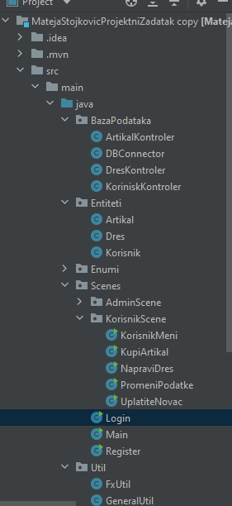

Database paket (kontroleri, čitanje i pisanje iz ili u bazu):
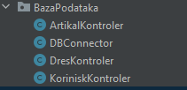

Podeljenost klasa:
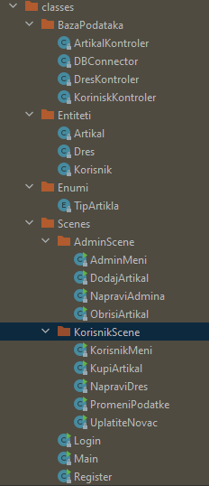

Util (metode, Jsoup čitanje sa interneta, ručne liste komponenti):
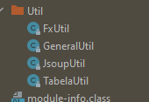
Test package:
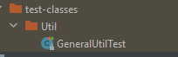

Korisničko uputstvo

Prilikom pokretanja, korisnika(admina) ceka:

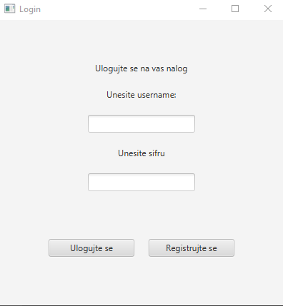

Nakon što se korisnik uloguje ili registruje, dobija meni sa opcijama:

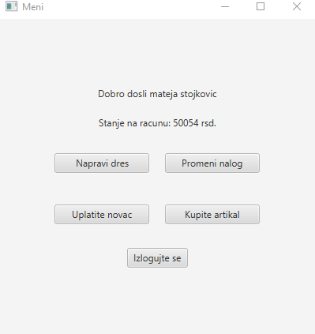

Možemo da napravimo dres po zelji:
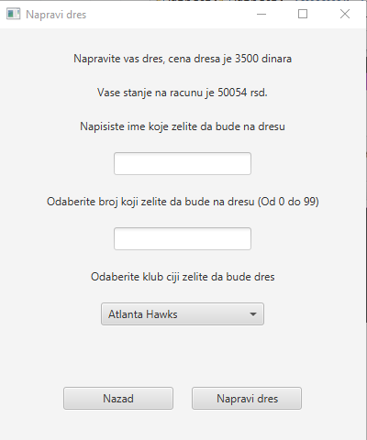

Možemo da dodamo sredstva na racunu:
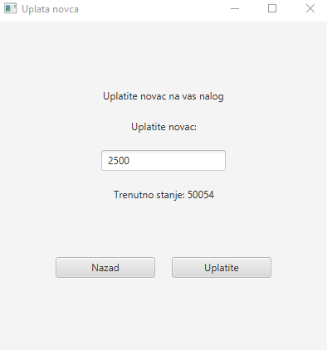

Možemo da vidimo koji se artikli trenutno nalaze na sajtu(bazi):
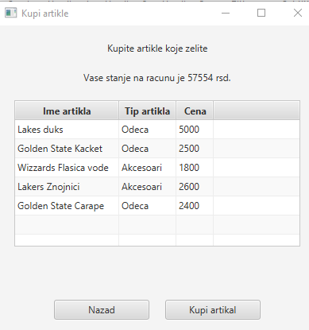

Promenimo podatke o nalogu:
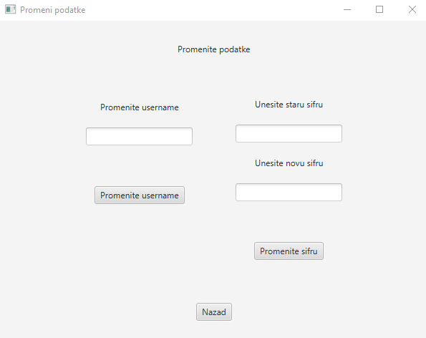

Admin moze da dodeli tu funkciju drugim korisnicima koji su se ulogovali na sajt:
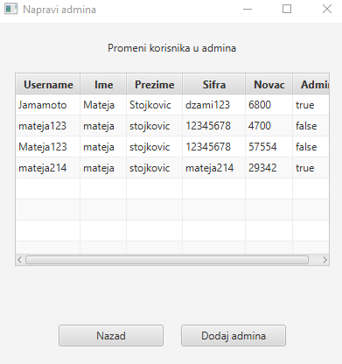

Zaključak

Projekat kao cilj ima da usluzi korisnika i zadovolji njegove potrebe za kupovinom, Naravno, data aplikacija ima mana.Mozemo dodati jos mnogo funkcija. Admin bi mogo da oduzima tu dozvolu drugim korisnicima a ne samo da im daje tu funkciju. Ovo je urađeno po inspiraciji na NBA.

Literatura

Navesti sve izvore informacija koje ste koristili prilikom izrade projekta. Voditi računa o pravilima navođenja literature poput:
https://store.nba.com/
https://www.metropolitan.ac.rs/

